# 结婚离婚

2020年3月左右冯苗是单身状态，买了宝安1个房子。

2020年4月左右胡军是单身状态，卖了龙华世纪春城，然后买了宝安名门华府。

2020年5月左右胡军和冯苗复婚，然后婚内做了更名，将名门华府更名到冯苗名下。然后 2020年5月19日胡军离婚，变为单身无房，冯苗此时名下2套。

2020年11月18日胡军和张琳再婚，12月买了尖岗山1号。

# 公积金提取

深圳公积金办事指南 <http://gjj.sz.gov.cn/ywgz/tql/index_2.html>

本地购房提取

身份证；

公积金卡；

一手房购房合同；

购房发票原件和复印件；

结婚证；

户口簿

^O^:

契税办证才会交

^O^:

你目前只是刚买下来 放了贷款

^O^:

交房后6个月 才能办证

0755-12329 打电话问，是否一定要 契税证明。

深圳不少市民已经接种了新冠疫苗第一针，那么第二针应该何时接种？两针之间要间隔多久？记者从深圳市卫健委了解到，对于疫苗接种间隔的问题，根据《新冠病毒疫苗接种技术指南（第一版）》规定，新冠病毒灭活疫苗两剂之间的接种间隔建议大于等于 3 周（21 天），第二剂在 8 周（56 天）内尽早完成。

# 环京购房

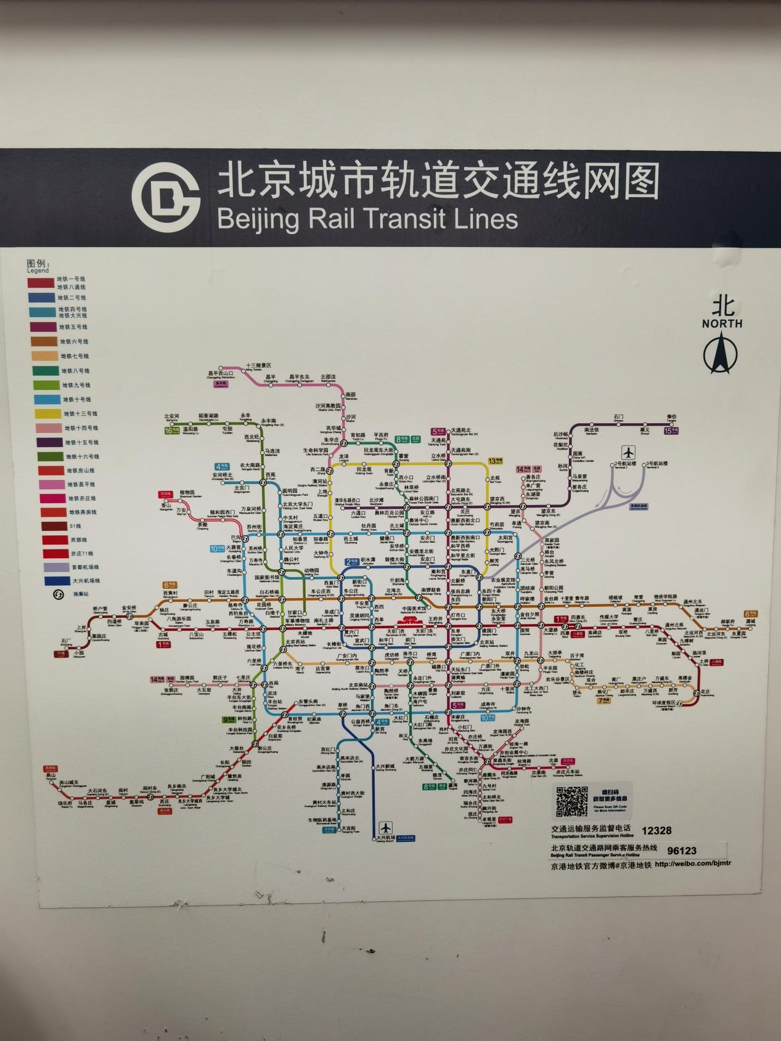

<https://mp.weixin.qq.com/s/sncdBSOWHonDxsbblYP8Cg>

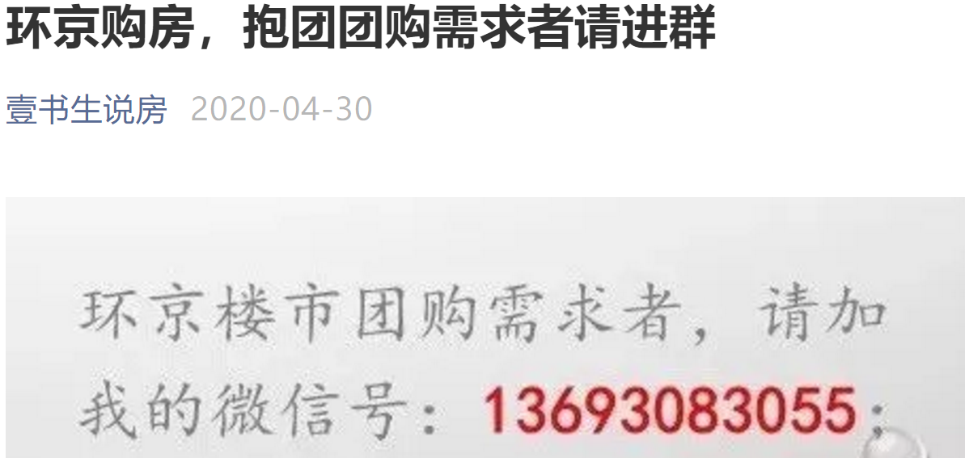

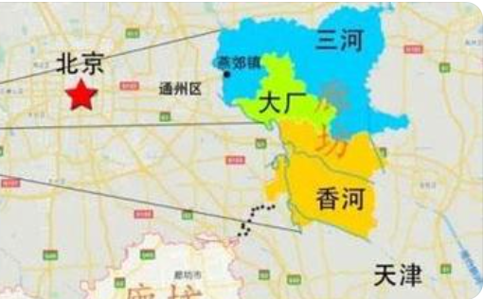

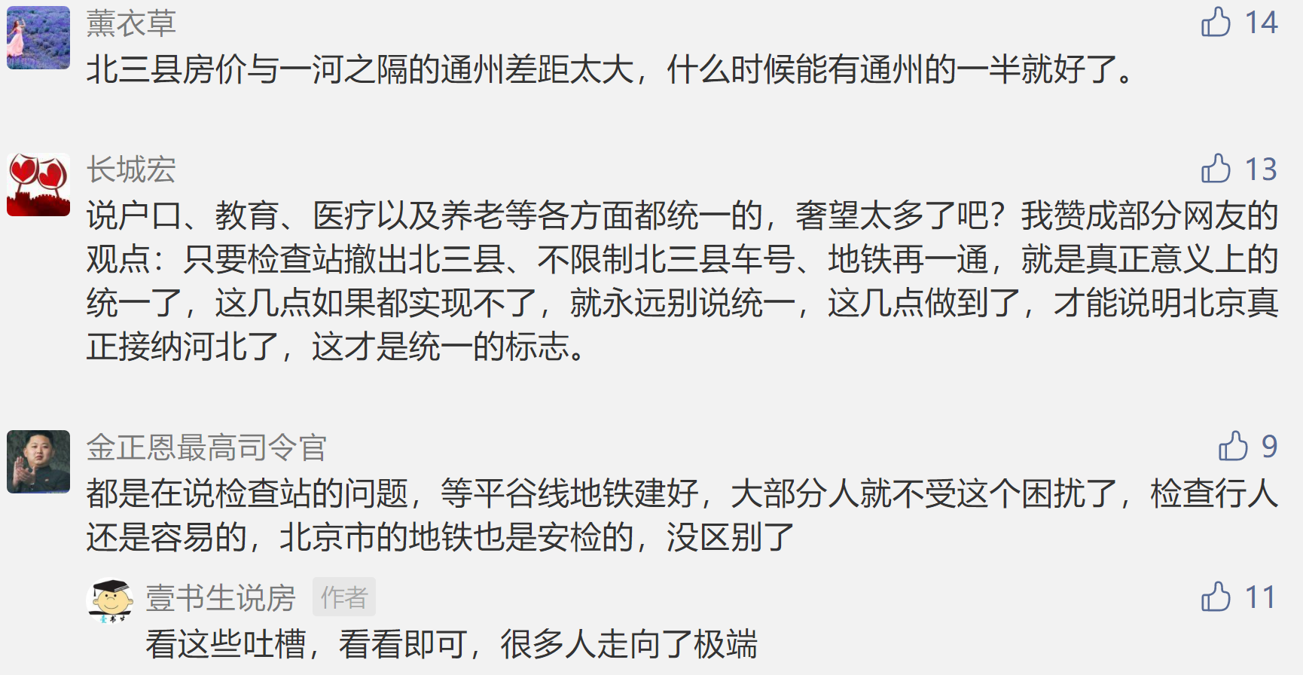

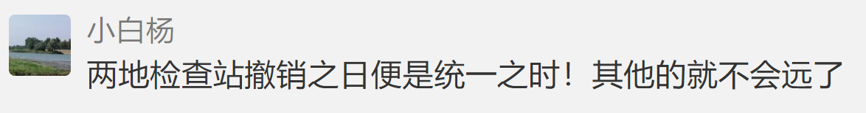

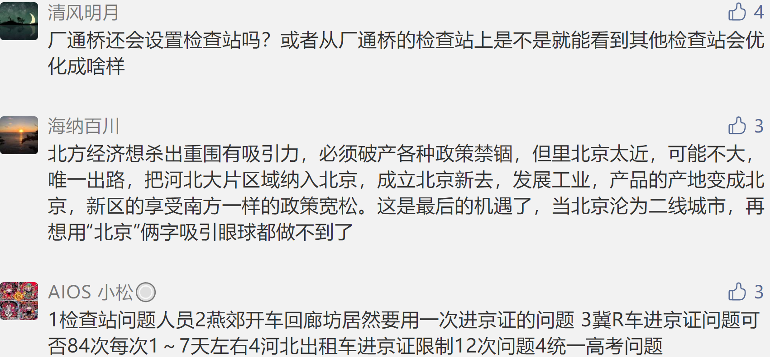

# 名门华府对手盘

下图中的价格是2021-4-18

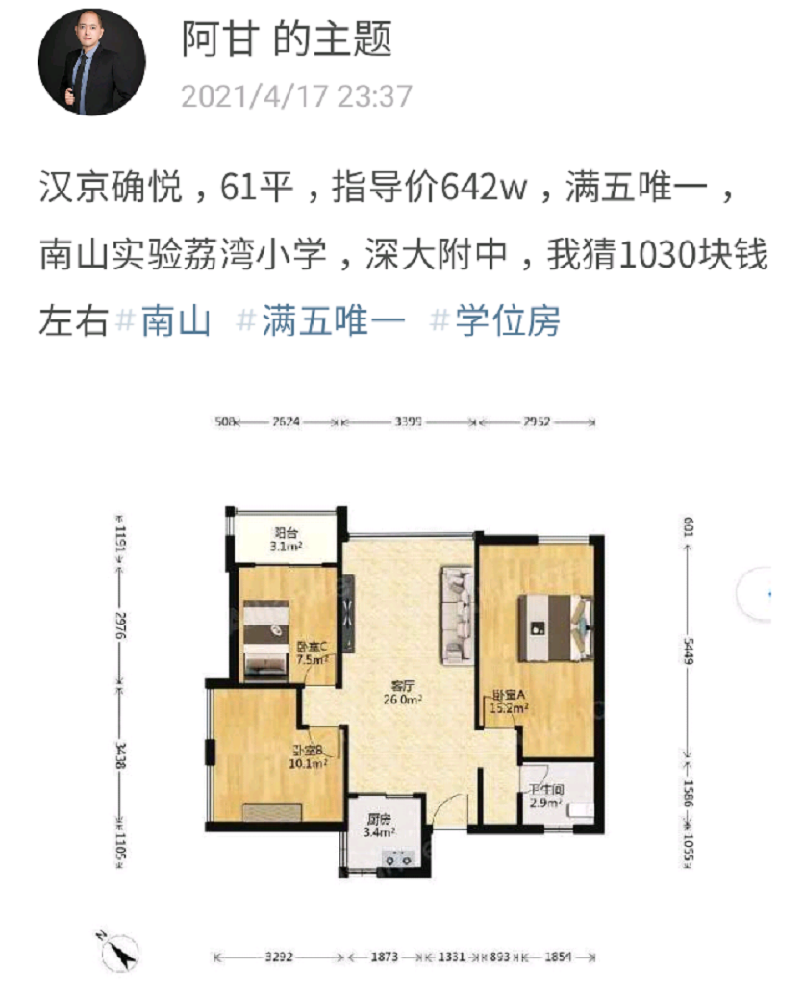

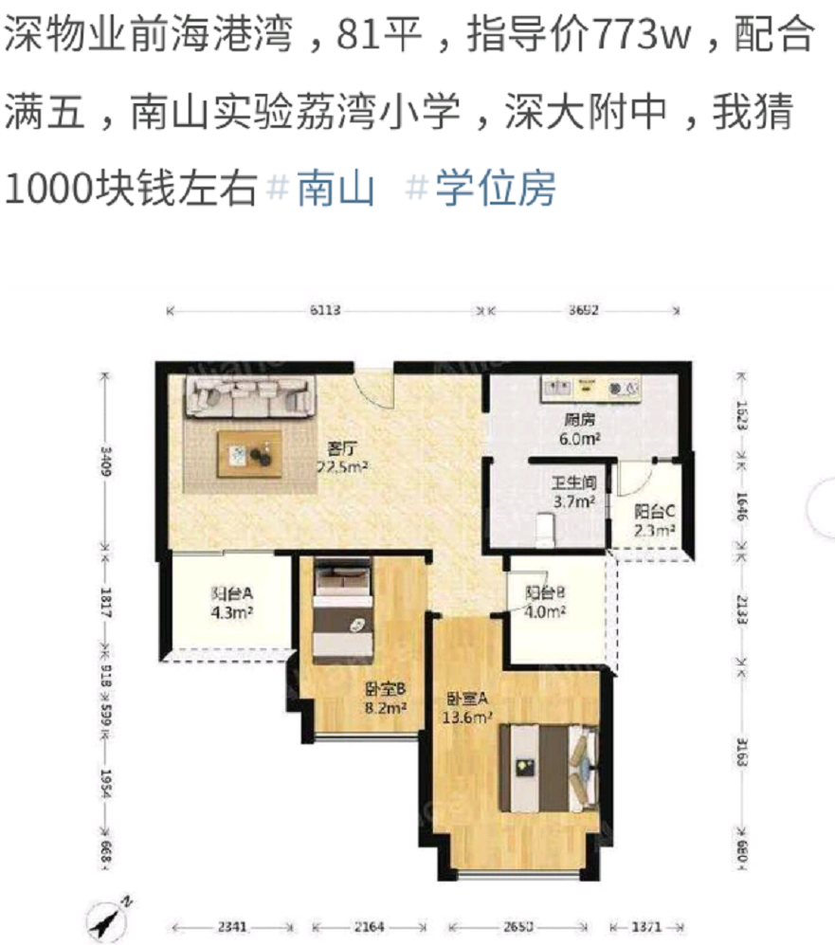

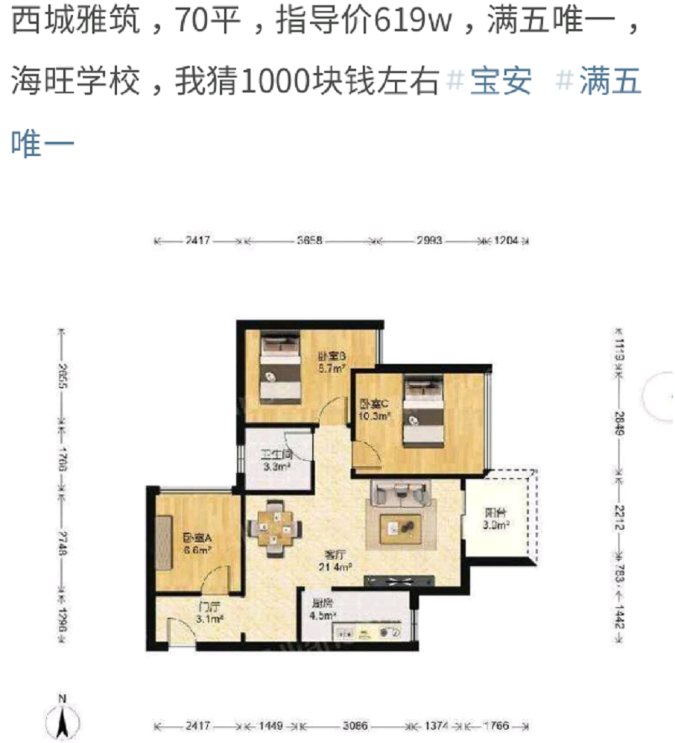

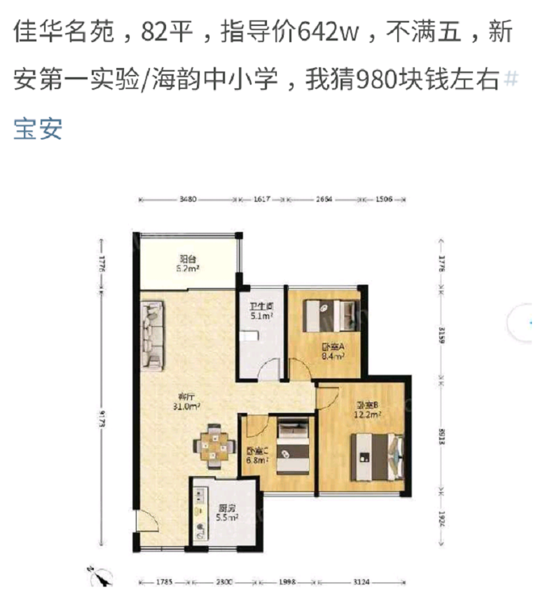

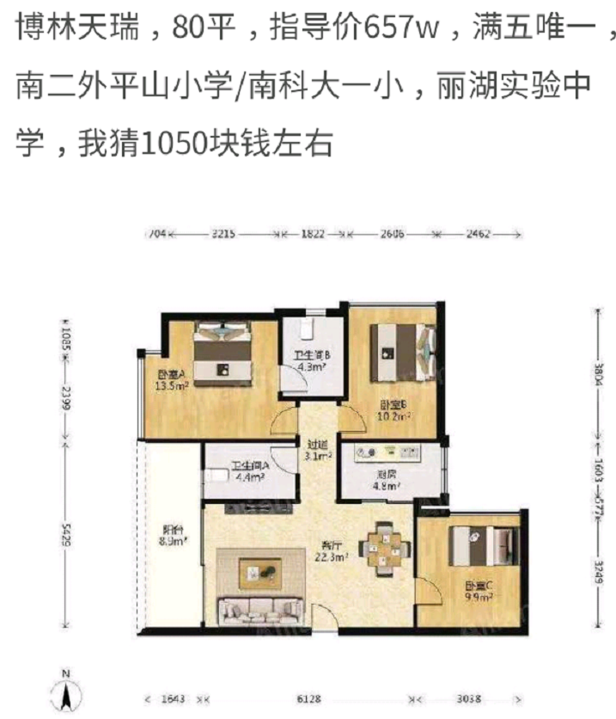

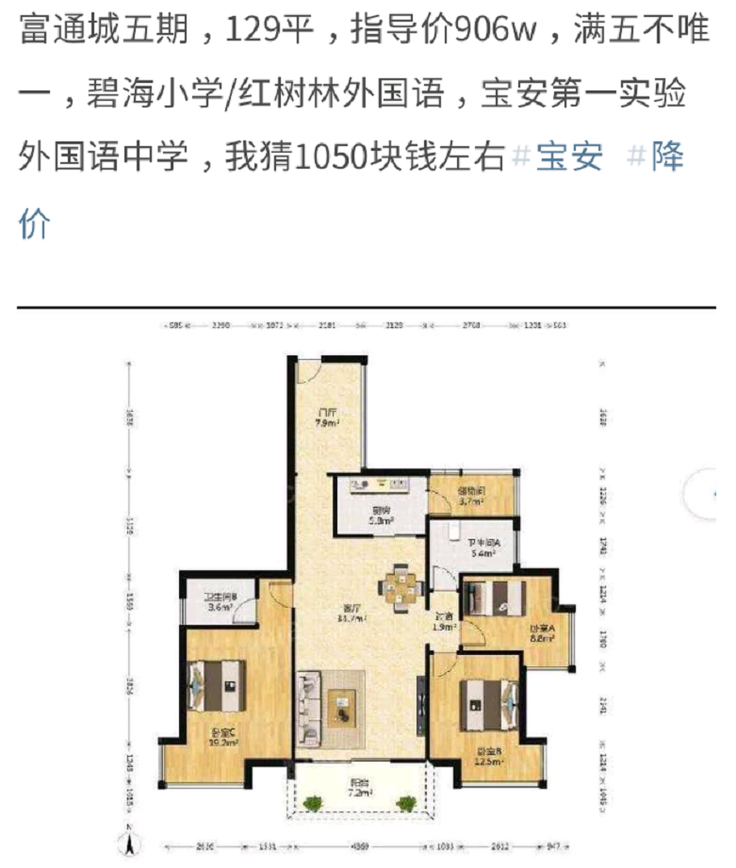

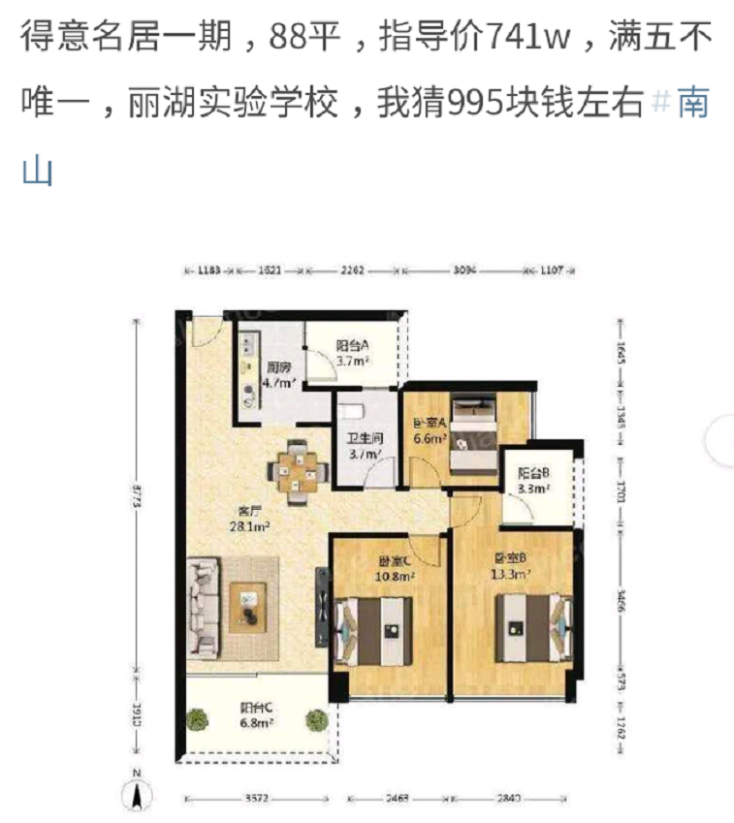

# 左岭有什么？

当初有太多人手握50万要买光谷中心城了，现在的情况是他们已经被挤下了车，怎么办？难道就要放弃光谷中心城吗？工作就在附近，那么看好光谷中心城，突然说自己没有资格了，能接受吗？

不！不接受！

我们要做就做一个合格的舔狗，不能拥有她，也要靠近她，买不到光谷中心城，我们还可以买附近，花山，左岭，都不错，花山还有1.5万的，左岭还有1.3万的。

于是30万-50万首付资金的朋友，他们将不可避免的流向光谷中心城的外溢区，花山和左岭。

就像一缸水满了后自然会溢出，溢出的购房需求只能在周围找地方安置，目前我们看到花山和左岭的楼盘项目都呈现了热销的现象。

那么花山和左岭谁承接的外溢更多呢？

有未来的光谷三个千亿大道之一的，左岭大道；

有湖北省重中之重的东湖科学城核心载体——科学岛；

有长江储存，有华星光电，有市三院未来科技城院区，有华一光谷分校，有国家电力研究院，有光谷数字产业园，有中国地质大学未来城校区。

是武汉未来科技城

是科创大走廊的重要节点。

左岭是光谷东最被低估的板块，看产业比花山强；看配套，商业，医院，学校一应俱全；看区位正好在光谷中心城向东发展的必经之路；看交通，已经开通了11号线，还有13，19，S1,多条地铁规划。

# 南沙万顷沙

<https://mp.weixin.qq.com/s/iOHxYh3wNCeN7Ft29jvHPQ>

**18号线的起点站为什么没有设在更成熟的蕉门河、南沙湾，而是设在万顷沙呢**？

知道内情的人都知道，这一切就是为“半小时到天河”的目标来服务的。

在万顷沙设站，有两个显而易见的好处，一是可以和天河拉成直线，以最快的速度抵达广州主城；二是方便和深圳联系，毕竟深中通道南沙支线、深茂铁路，研究中的广深磁悬浮，都是在万顷沙设站的。

也就是说，广深将在万顷沙首次会师，这里**也将同时融入广深两个一线城市的“半小时生活圈”，**这种奇妙的时空体验，整个大湾区只有万顷沙可以做到。

所以，万顷沙成为南沙交通中心，成为一个超级枢纽，几乎是一种必然。根据铁路规划，万顷沙被列为广州铁路网的“五主三辅”之一，级别超过庆盛枢纽。而在广州市总体规划中，万顷沙还与白云机场、广州南站、广州站相提并论，一起列入广州七大一级枢纽。

万顷沙枢纽站的等级之高，不言而喻。

在某种程度上，**万顷沙才是南沙的终极大招啊，**因为它掌管着南沙的时空节奏。基于此，明珠湾、南沙湾的所有利好，都要依赖于万顷沙这个超级枢纽来落地，否则都只能是“纸上说说”。

我们之前研究过，大约从2000年开始，几乎每隔五年，南沙的中心就转移一次，从最早的金洲，到蕉门河，再到南沙湾，然后到今天炙手可热的灵山岛尖，你会发现，**南沙越是后开发的地块，质素就越好。**

眼下，灵山岛尖基本开发完毕，横沥岛成了香饽饽。横沥岛因为坐拥18号线的一个站，很多人觉得它比灵山岛的位置更好，但横沥岛就是最好的吗？未必。

因为，横沥岛只是到广州市区方便，而**万顷沙可以同时兼顾广深**，既能通过18号线半小时抵达天河，还能通过深茂铁路、深中通道半小时抵达深圳，这个优势，是整个明珠湾板块都不具备的。

大家知道，万顷沙的面积大约140平方公里，比整个天河区还大，发展之初不可能雨露均沾，政府一定会把优势资源聚焦到一个点，然后再以点带面，带动整个区域的发展。

所以，大家**买房子**一定要**“聚焦意识”**，一定要知道政府的发展重心在哪里，否则真的要空等很多年才会有配套。从空间规划和产业布局来看，万顷沙的**发展重心**一定在**北部区域**，原因有三：

**第一，北部区域靠近明珠湾**，与横沥岛、灵山岛的来往最为便利，未来是广州期交所、IFF、粤港澳大湾区商业银行等高端产业溢出效应的第一站。

**第二，万众瞩目的万顷沙枢纽站就位于北部区域**，是南沙联系广州中心城区与深圳海洋新城的门户枢纽区域。未来从这里出发，半小时内可达广州天河与深圳宝安，整个南沙的人流都会向这里聚集。

**第三，中科院明珠科学园也位于北部区域**，是南沙高端产业、高端人才的聚集区，未来将有海量的科学家、研发人员、工程师在这里办公，与琶洲数字经济区、深圳光明科学城相提并论。

前面提到的湾璟壹号，就位于北部区域，而且是该区域中与万顷沙枢纽站、明珠科学园最近的一个项目：

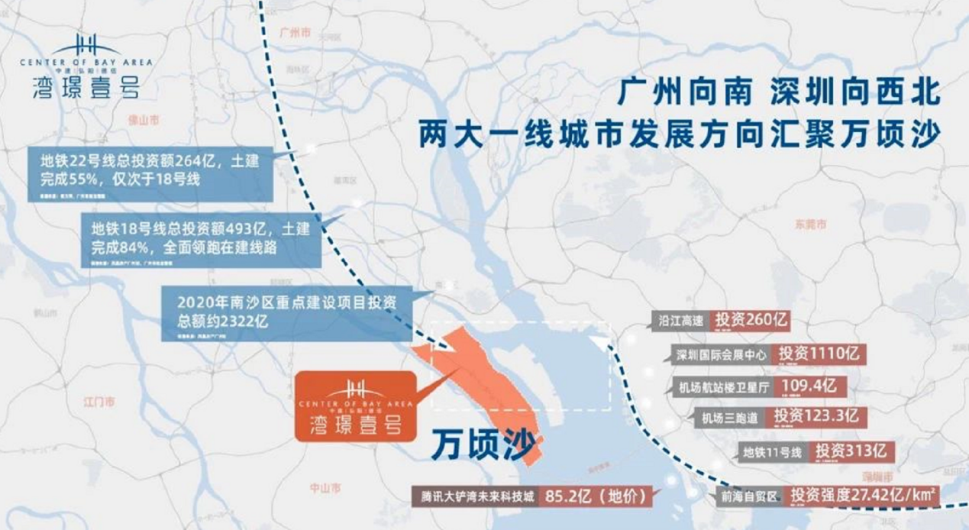

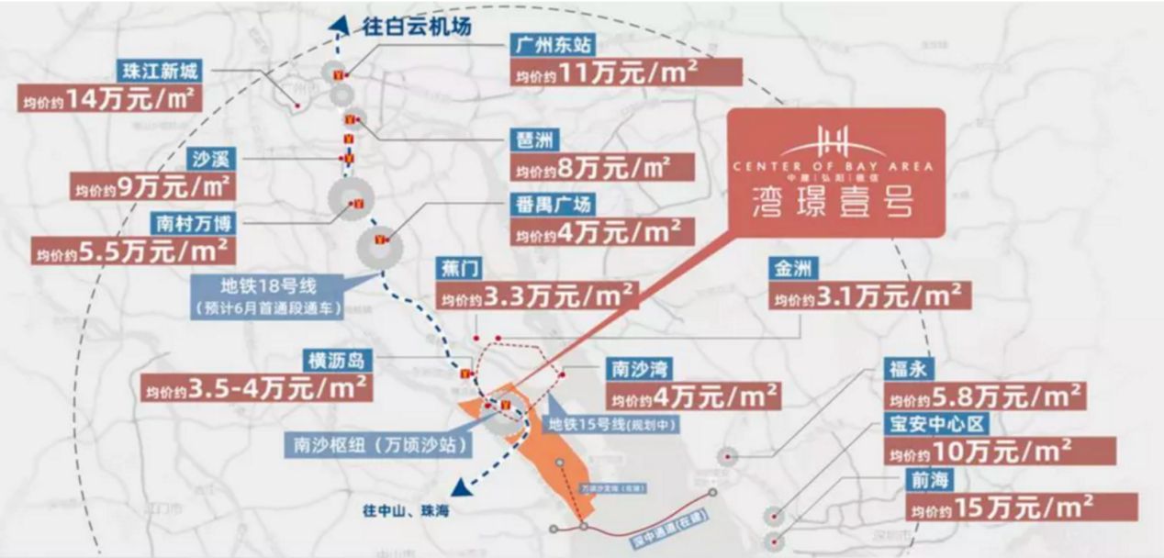

# 尖岗山一号

Joy王:

合同上写的是2022年11月30日前交房，听说宝安有购房合同就可以上学

小 松-咚咚:

估计提前交楼

小 松-咚咚:

还有一年半时间

# 佛山楼市

**千灯湖**

千灯湖金融高新区 是最近5年佛山新兴崛起的城市名片，不管是CBD范，还是住宅区，都做的有模有样，堪称“佛山的珠江新城”。

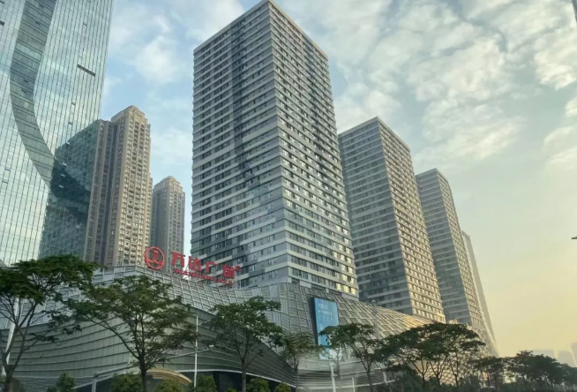

经过实地踩盘，书童发现千灯湖核心区的房价最近已经出现了明显的异动，挂盘价3.5w-4w的楼盘是主流。

二手房市场的主题词是“撤盘、返价、试探”，楼市的老司机应该都知道，这些非常规操作意味着什么。2000多套房的中等社区，往往只有十套左右的房源出售，一问中介，还有一半是不诚心卖的。

一手房，不好意思，没货！现在所有打着千灯湖名号的楼盘都是蹭流量的，最多也只能称得上是泛千灯湖片区。

**映月新城**

映月新城是最近崛起的新城概念，老佛山人可能已经对此无感了，因为放在酷爱打造新城的佛山，每隔两三年就会出现几个新名词，一些不明真相的吃瓜群众就此被带进沟里。

但是过往许多新城之所以开发的比较失败，和佛山特殊的城市体质有关。

多年前，佛山和东莞一样，强镇林立，后来因为众所周知的原因，收编设区，可是在佛山市统一规划的新城上，各区却是“小算盘打得叮当响”，就此荒废了好几个规划顶级的概念。

此番的映月新城，由南海区自己干，由于有了千灯湖金融高新区的经验，映月新城顺利崛起的概率还是非常大的。

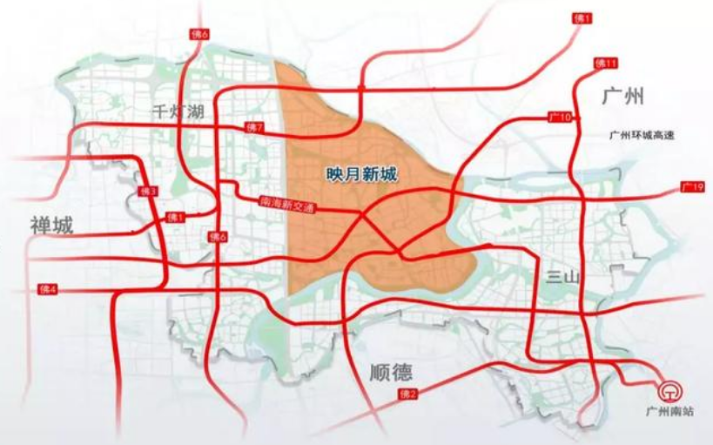

尤其特别的一点是映月新城比千灯湖更靠近广州，一河之隔就是广州荔湾，距离广州著名的“广钢新城”只有不到5公里的距离。

不要问限购的问题，佛山欢迎你，一切都可以解决。

现在你们只要准备好资金，按照指引，不要踩坑，就能躺赚。

钱不够的，方案里准备了2成首付30w起的刚刚刚刚需盘。

钱不多的，50-60w，可以；钱足够，150w，可以。

2021年，佛山欢迎你。

<https://mp.weixin.qq.com/s/MlXw9a6jfDiD8kCBCSQCKQ>